(1) 安装https 相关的软件包
打开终端，输入以下命令：
sudo apt-get update # 先更新一下软件源库信息
# 然后直接复制粘贴下面的命令即可
sudo apt-get install \
apt-transport-https \
ca-certificates \
curl \
software-properties-common
(2) 设置apt仓库地址，添加阿里云的apt仓库

curl -fsSL https://mirrors.aliyun.com/docker-ce/linux/ubuntu/gpg | sudo apt-key add -
sudo add-apt-repository \
"deb [arch=amd64] https://mirrors.aliyun.com/docker-ce/linux/ubuntu \
$(lsb_release -cs) \
stable"
(3) 安装docker

sudo apt-get update
sudo apt-get install docker-ce

$ docker --version
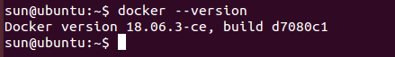
$ sudo docker images 查看可用镜像
$ sudo docker ps -a 查看所有容器

存放位置
默认情况下Docker的存放位置为：/var/lib/docker
可以通过下面命令查看具体位置：
sudo docker info | grep "Docker Root Dir"

创建镜像
在Dockerfile所在目录下打开终端，输入命令：
其中test_docker可根据自己喜好命名。
sun@ubuntu:~/sun/tijiao$ sudo docker build -t test_docker .
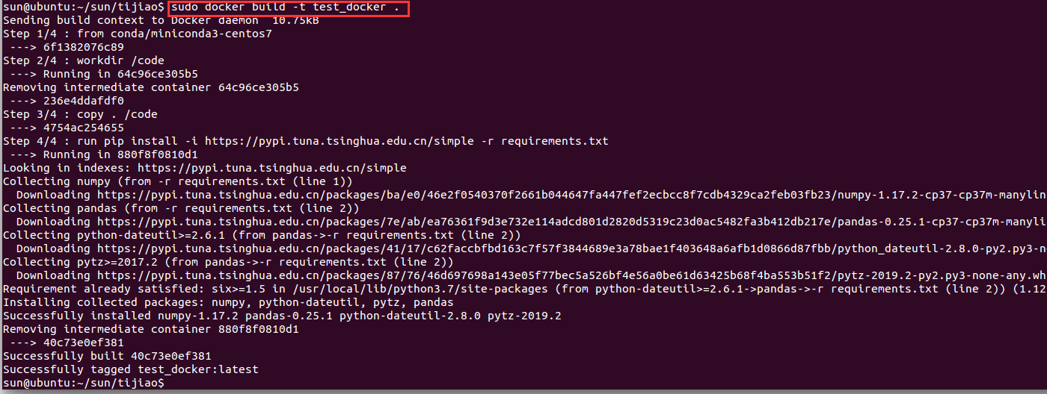
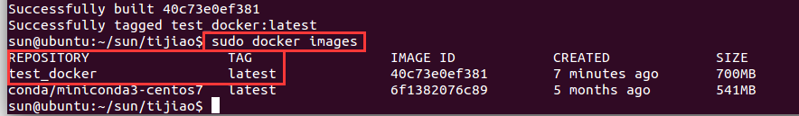

删除容器
可以使用"docker rm 容器id"来删除一个终止状态的容器；若要删除一个运行中的容器，需要加-f参数。
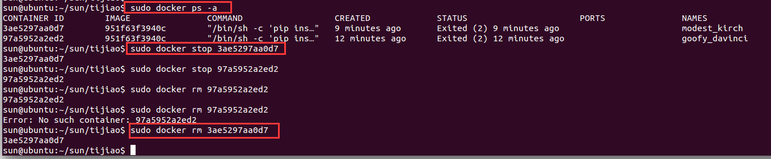

删除images
通过image的id来指定删除谁
docker rmi <image id>
$ sudo docker rmi fae436589cfc
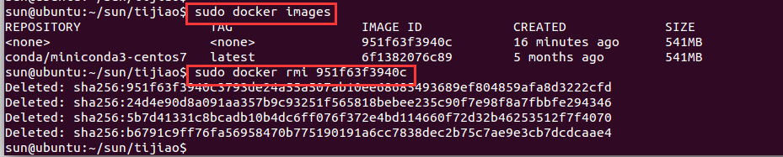

镜像打包
test_docker:latest的含义
test_docker，为自己创建的镜像名；
latest为该镜像默认的标签。
test_docker_today为自定义的名字。此处也可指定路径，若不指定路径，则为终端（terminal）当前显示的路径。
sun@ubuntu:~/sun/tijiao$ sudo docker save test_docker:latest | gzip > test_docker_today.tar.gz

